尿素喷头安装方式的分析
在SCR系统中，尿素雾化喷头的安装一般分三种方式，烟气轴向、垂直、夹角。三种方式的特性是不一样的。现在做出分析。当然和采用什么形式的喷头有关系。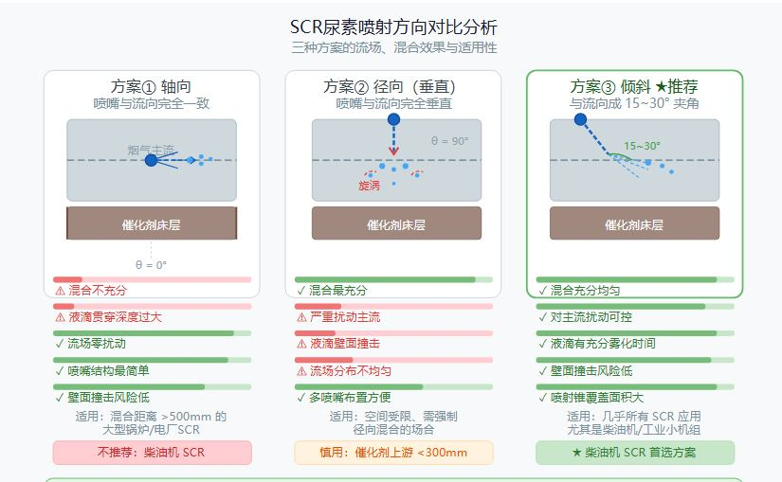
从上面的分析可以看到，夹角的方式更适合目前的项目。但是需要结合喷头形式来做设计，喷头的雾化夹角和喷射距离。如果没有设计计算合适，就会出现打壁（尿素喷到管壁上了，造成喷射量的失准），又或者混合不充分。导致脱销效率偏差。

